Тестовое задание для вакансии Тестировщик ПО Junior (Web и Mobile)

Тест кейсы
1 Frontend

Предусловия:
- перейти на сраницу https://test/registr
- пользователь не зарегистрирован

Окружение
- браузер Safari 26.6.2 (21624.5.1.11.3)
- устройство MacBook Air
- операционная система Tahoe 26.6.2 (25G83

Операция | Шаги выполнения | Комментарий | Ожидаемый результат | Фактический результат
Отображение полей. | Последовательно установить фокус на полях “Логин”, “Пароль”, “Повторите пароль”, “Почта”, “Выберите пол, “День”, “Месяц”, “Год”. |  | Активное поле ввода подсвечивается синим #305BAB контуром.  Наименование поля уходит наверх.  Кнопка Регистрация серого #B0B0B0 цвета и некликабельна.
Список поля Пол | Нажать на поле Выберите пол |  | Выпадает список, состоящий из элементов “Мужской”, “Женский”.
Список поля Пол | - Нажать на поле Выберите пол  - Выбрать элемент списка “Мужской” |  | В поле Выберите пол сохранилось значение “Мужской”
Список поля Пол | - Нажать на поле Выберите пол  - Выбрать элемент списка “Женский” |  | В поле Выберите пол сохранилось значение “Женский”
Список поля Пол | Заполнить обязательные поля согласно требованиям.  Поле Выберите пол оставить пустым |  | Кнопка Регистрация меняет свой цвет на зеленый #2DC75C и становится кликабельной.
Список поля Месяц | Поочередно выбрать все элементы выпадающего списка поля Месяц |  | Должен выпасть список из 12 элементов.  Выбранный элемент сохраняется в поле.
 | Заполнить обязательные поля согласно требованиям.  Поле Логин 4, 5 и 6 символов |  | 4 символа — значение не принимается/отображается ошибка. 5 символов — значение принимается. 6 символов — значение принимается.
 | Заполнить обязательные поля согласно требованиям.  Поле логин 19, 20 и 21 символ, включая символы - _ @ и символ кириллицей |  | 9 и 20 символов — значение принимается. 21 символ — отображается ошибка либо лишний символ не вводится согласно требованиям.  Поле обрабатывает символы согласно требованиям. При недопустимых символах отображается сообщение об ошибке.
 | Заполнить обязательные поля согласно требованиям.  Поле Пароль 5, 6 и 7 символов |  | 5 символа — значение не принимается/отображается ошибка. 6 символов — значение принимается. 7 символов — значение принимается.
 | Заполнить обязательные поля согласно требованиям.  Поле Пароль 32, 33 и 34 символа, включая символ кириллицей, цифры и спец символы |  | 32 и 33 символов — значение принимается. 34 символ — отображается ошибка либо лишний символ не вводится согласно требованиям.  Поле обрабатывает символы согласно требованиям. При недопустимых символах отображается сообщение об ошибке.
 | Заполнить обязательные поля согласно требованиям.  Поле Повторите пароль отличное от Пароль. |  | Отображение ошибки о несоответствии полей с паролями
 | Заполнить обязательные поля согласно требованиям.  Поле почта оставить без символов перед доменом |  | Отображении ошибке о несоответствии валидному email
 | Заполнить обязательные поля согласно требованиям.  Поле почта заполнить с доменом, отличающимся от требований |  | Отображении ошибке о несоответствии валидному email
 | Заполнить обязательные поля согласно требованиям.  В поле День ввести 3 цифры |  | Отображение ошибки о несоответствии требованиям
 | Заполнить обязательные поля согласно требованиям.  В поле День ввести 1 цифру и 1 букву |  | Отображение ошибки о несоответствии требованиям
 | Заполнить обязательные поля согласно требованиям.  Поле Год заполнить 3, затем 5 символами |  | Отображение ошибки о несоответствии требованиям
 | Заполнить обязательные поля согласно требованиям.  Поле Год заполнить 3 цифрами и 1 буквой |  | Отображение ошибки о несоответствии требованиям


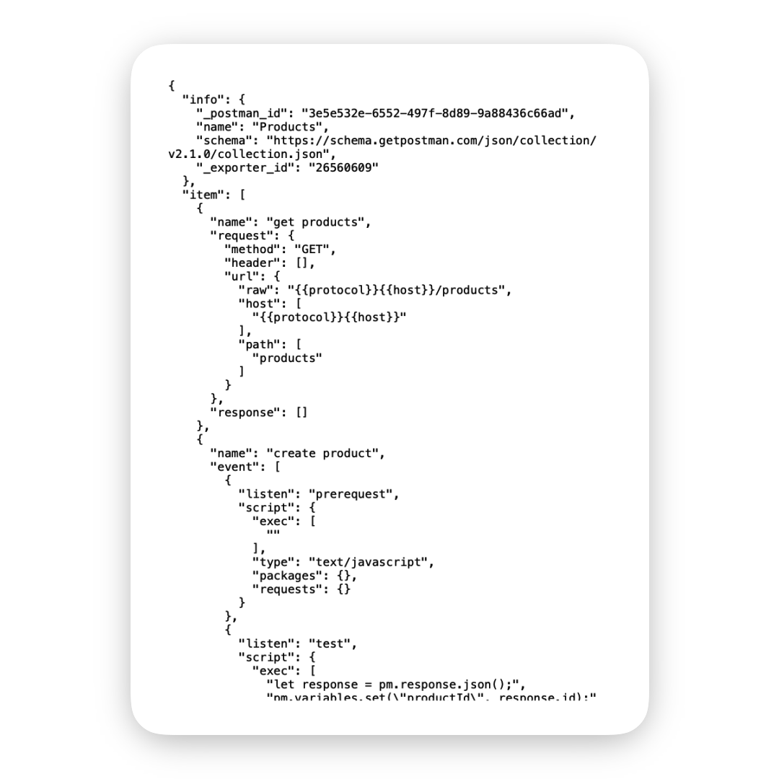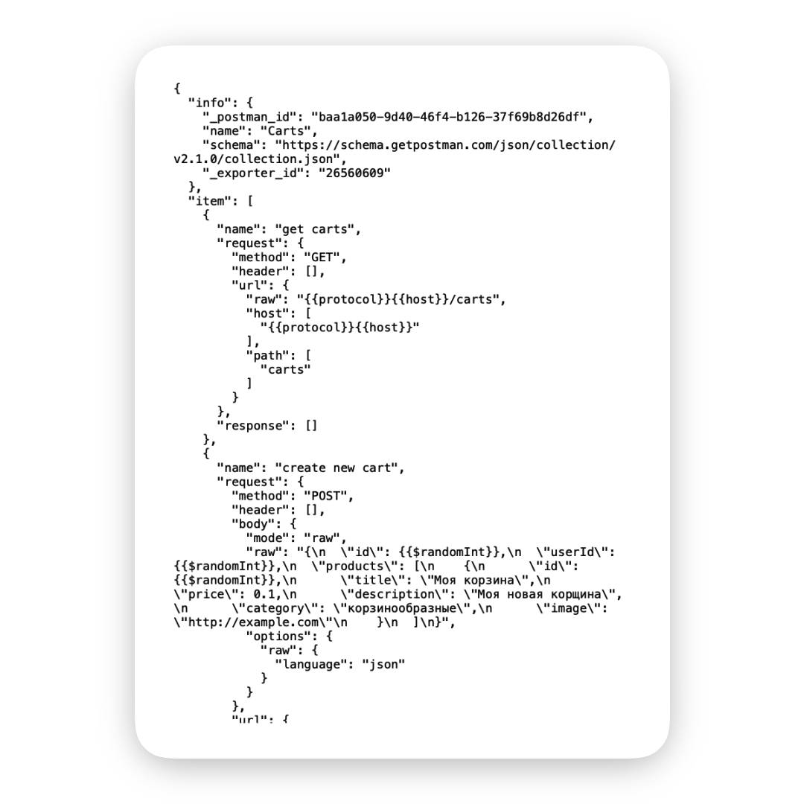

 | Заполнить поля:  Логин: myLogin  Пароль: MyPass123  Повторите пароль: MyPass123  Почта: myEmail@mail.com  Выберите пол: Мужской  День: 1  Месяц: Январь  Год: 1999 |  | Кнопка Регистрация меняет свой цвет на зеленый #2DC75C и становится кликабельной.
 | Заполнить поля:  Логин: myLogin1  Пароль: MyPass123  Повторите пароль: MyPass123  Почта: myEmail1@mail.com  День: 1  Месяц: Январь  Год: 1999 | Поле Выберите пол оставить пустым
Заполнить поля:
Логин: мойЛогин
Пароль: МойПароль123
Повторите пароль: МойПароль123
Почта: myEmail2@mail.com
Выберите пол: Мужской
День: 1
Месяц: Январь
Год: 1999
Заполнить поля:
Логин: мой-Логин
Пароль: MyPass123@.;()_+;.,:%
Повторите пароль: MyPass123@.;()_+;.,:%
Почта: myEmail2@gmail.com
Выберите пол: Мужской
День: 1
Месяц: Январь
Год: 1999
Заполнить поля:
Логин: мойЛогин-_@
Пароль: MyPass123
Повторите пароль: MyPass123
Почта: myEmail2yandex.ru
Выберите пол: Мужской
День: 1
Месяц: Январь
Год: 1999
Заполнить поля:
Логин: myLogin3
Пароль: MyPass123
Повторите пароль: MyPass123
Почта: myEmail4@mail.com
Выберите пол: Мужской
День: 11
Месяц: Январь
Год: 1999
 | Заполнить поля:  Пароль: MyPass123  Повторите пароль: MyPass123  Почта: myEmail@mail.com  День: 1  Месяц: Январь  Год: 1999 | Поле Логин оставить пустым | Кнопка Регистрация остается серого #B0B0B0 цвета и некликабельна.
 | Заполнить поля:  Логин: myLogin2  Повторите пароль: MyPass123  Почта: myEmail@mail.com  День: 1  Месяц: Январь  Год: 1999 | Поле Пароль оставить пустым
 | Заполнить поля:  Логин: myLogin3  Пароль: MyPass123  Почта: myEmail@mail.com  День: 1  Месяц: Январь  Год: 1999 | Поле Повторите пароль оставить пустым
 | Заполнить поля:  Логин: myLogin1  Пароль: MyPass123  Повторите пароль: MyPass123  День: 1  Месяц: Январь  Год: 1999 | Поле Почта оставить пустым
 | Заполнить поля:  Логин: myLogin4  Пароль: MyPass123  Повторите пароль: MyPass123  Почта: myEmail@mail.com  Месяц: Январь  Год: 1999 | Поле День оставить пустым
 | Заполнить поля:  Логин: myLogin5  Пароль: MyPass123  Повторите пароль: MyPass123  Почта: myEmail@mail.com  День: 1  Год: 1999 | Поле Месяц оставить пустым
 | Заполнить поля:  Логин: myLogin6  Пароль: MyPass123  Повторите пароль: MyPass123  Почта: myEmail@mail.com  День: 1  Месяц: Январь | Поле Год оставить пустым
 | Заполнить поля:  Логин: myLogin  Пароль: MyPass123  Повторите пароль: MyPass123  Почта: myEmail@mail.com  Выберите пол: Мужской  День: 1  Месяц: Январь  Год: 1999 | Существующий в БД Логин | Сервис должен проинформировать о том, что логин занят
Заполнить поля:
Логин: мойЛогин
Пароль: MyPass123
Повторите пароль: MyPass123
Почта: myEmail@mail.com
Выберите пол: Мужской
День: 1
Месяц: Январь
Год: 1999
 | - Заполнить поля:  Логин: мойЛ  Пароль: MyPas  Повторите пароль: MyPas  Почта: myEmail6@mail.com  Выберите пол: Мужской  День: 1  Месяц: Январь  Год: 1999  - Нажать кнопку регистрация | Логин менее 5 символов.  Пароль менее 6 символов | Предупреждение о требованиях к логину и паролю.  Кнопка Регистрация остается серого #B0B0B0 цвета и некликабельна.
 | - Заполнить поля:  Логин: мойЛо  Пароль: MyPass  Повторите пароль: MyPass  Почта: myEmail7@mail.com  Выберите пол: Мужской  День: 1  Месяц: Январь  Год: 1999  - Нажать кнопку регистрация | Граничные значения Логина и пароля | Кнопка Регистрация меняет свой цвет на зеленый #2DC75C и становится кликабельной.
 | - Заполнить поля:  Логин: мойЛо  Пароль: MyPass  Повторите пароль: MyPasss  Почта: myEmail7@mail.com  Выберите пол: Мужской  День: 1  Месяц: Январь  Год: 1999  - Нажать кнопку регистрация | поля Пароль и Повторите пароль не совпадают | - Заполнить поля:  Логин: мойЛо  Пароль: MyPass  Повторите пароль: MyPass  Почта: myEmail7@mail.com  Выберите пол: Мужской  День: 1  Месяц: Январь  Год: 1999  - Нажать кнопку регистрация

